TCVN T I Ê U C H U Ẩ N Q U Ố C G I A

TCVN xxxxx:2025
Xuất bản lần 1

ĐIỀU TRA, ĐÁNH GIÁ VÀ THĂM DÒ KHOÁNG SẢN –
ĐO TRỌNG LỰC BIỂN THEO TÀU - PHẦN 8: PHƯƠNG PHÁP THÀNH LẬP BẢN ĐỒ TRƯỜNG TRỌNG LỰC TRÊN BIỂN
Investigation, evaluation and exploration of minerals – Marine gravity survey on the ship - Part 8: Mapping the gravitation field

HÀ NỘI – 2025

Lời nói đầu
TCVN xxxxx - 8:2025 do Cục Địa chất và Khoáng sản Việt Nam biên soạn, Bộ Nông nghiệp và Môi trường đề nghị, Ban Tiêu chuẩn Đo lường Chất lượng thẩm định, Bộ Khoa học và Công nghệ công bố.
Bộ TCVN xxxxx Điều tra, đánh giá và thăm dò khoáng sản – Đo trọng lực biển theo tàu còn có các tiêu chuẩn sau:
TCVN xxxxx-1:2025 Phần 1: Yêu cầu chung
TCVN xxxxx-2:2025 Phần 2: Phương pháp đo
TCVN xxxxx-3:2025 Phần 3: Các phép hiệu chỉnh khi đo trọng lực biển
TCVN xxxxx-4:2025 Phần 4: Phương pháp thành lập mạng lưới điểm tựa, mạng lưới điểm đo
TCVN xxxxx-5:2025 Phần 5: Phương pháp tính và hiệu chỉnh dị thường trọng lực Fai
TCVN xxxxx-6:2025 Phần 6: Phương pháp tính và hiệu chỉnh dị thường trọng lực Bughe
TCVN xxxxx-7:2025 Phần 7: Phương pháp xử lý, tính toán số liệu trọng lực biển
TCVN xxxxx-9:2025 Phần 9: Phương pháp xử lý, phân tích địa chất theo tài liệu trọng lực
TCVN xxxxx-10:2025 Phần 10: Thành lập bản đồ địa chất theo kết quả minh giải trọng lực

TIÊU CHUẨN QUỐC GIA TCVN xxxxx:2025

Điều tra, đánh giá và thăm dò khoáng sản –
- Đo trọng lực biển theo tàu – Phần 8: Phương pháp thành lập bản đồ trường trọng lực trên biển
Investigation, evaluation and exploration of minerals – Marine gravity survey on the ship - Part 8: Mapping the gravitation field
1 Phạm vi áp dụng
Tiêu chuẩn này quy định yêu cầu và nội dung thành lập các bản đồ trường trọng lực trên biển.
Tiêu chuẩn này cũng có thể tham khảo để áp dụng trong một số lĩnh vực khác trong công tác đo trọng lực trên biển.
2 Tài liệu viện dẫn
Các tài liệu viện dẫn sau là cần thiết cho việc áp dụng tiêu chuẩn này. Đối với các tài liệu viện dẫn ghi năm công bố thì áp dụng phiên bản được nêu. Đối với các tài liệu viện dẫn không ghi năm công bố thì áp dụng phiên bản mới nhất bao gồm cả các bản sửa đổi, bổ sung (nếu có).
TCVN xxxxx: -1: 2025 Điều tra, đánh giá và thăm dò khoáng sản – Đo trọng lực biển theo tàu - Phần 1: Yêu cầu chung.
TCVN xxxxx: -5: 2025 Điều tra, đánh giá và thăm dò khoáng sản – Đo trọng lực biển theo tàu - Phần 5: Phương pháp tính và hiệu chỉnh dị thường trọng lực Fai.
TCVN xxxxx: -6: 2025 Điều tra, đánh giá và thăm dò khoáng sản – Đo trọng lực biển theo tàu - Phần 6: Phương pháp tính và hiệu chỉnh dị thường trọng lực Bughe.
3 Thuật ngữ và định nghĩa
Trong tiêu chuẩn này áp dụng các thuật ngữ và định nghĩa trong TCVN xxxxx-1:2025:
4. Lập bản đồ trường trọng lực vùng đo
4.1 Yêu cầu lập bản đồ trọng lực
4.1.1 Trong điều tra, đánh giá và thăm dò khoáng sản, để xác định rõ cấu trúc địa chất, khoáng sản ẩn sâu, người ta thành lập bản đồ trường trọng lực của vùng nghiên cứu.
Bản đồ trọng lực được thành lập từ công tác đo trọng lực theo diện tích đáp ứng yêu cầu về tỷ lệ, mạng lưới theo tỷ lệ bản đồ cần thành lập.
4.1.1 Bản đồ trường trọng lực của mỗi vùng đo bao gồm 2 loại bản đồ dưới đây:
- Bản đồ dị thường trọng lực Fai (còn gọi là bản đồ dị thường khoảng không tự do);
- Bản đồ dị thường trọng lực Bughe (∆g_{B}).
4.1.2 Chất lượng bản đồ trọng lực được đánh giá như sau:

Sai số bản đồ trường trọng lực được xác định bởi sai số bình phương trung bình giữa các nút giao cắt của tuyến đo tựa và tuyến đo thường, được tính như sau:

$$m=±\sqrt{\frac{\sum{{ΔG}_{i}^{2}}}{2n}}$$

Trong đó:

- n: số điểm giao cắt;

- ∆G_{i} = g_thg_{lk} – g_tua;

- g_thg_{lk}: Giá trị trường trọng lực của tuyến đo thường tại điểm giao cắt với tuyến đo tựa sau khi đã hiệu chỉnh các đại lượng cần thiết (hiệu chỉnh trôi điểm (0), hiệu chỉnh độ cao h, tính dị thường Bughe, hiệu chỉnh địa hình, hiệu chỉnh độ cong trái đất) và được liên kết theo mạng lưới tuyến tựa trong vùng đo vẽ;

- g_tua: Giá trị trường trọng lực của tuyến đo tựa tại điểm giao cắt với tuyến đo thường sau khi đã hiệu chỉnh;
3. Độ chính xác của bản đồ trường trọng lực được phân loại như sau:
a) Độ chính xác thấp khi m > 5mGal;
b) Độ chính xác trung bình khi 1 ≤ m ≤ 5 mGal;
c) Độ chính xác cao khi m < 1 mGal.
4.2 Phương pháp thành lập bản đồ dị thường trọng lực Fai
4.2.1 Tính dị thường trọng lực Fai tại mỗi điểm đo:
Dị thường trọng lực Fai tại mỗi điểm đo thực hiện theo công thức dưới đây:
Δg_{fa}= g_{đ} + g_{fa} - g₀ (4.1)
Trong đó:
- Δg_{fa}: Giá trị dị thường trọng lực Fair;
- g_{đ} : Giá trị đo đã hiệu chỉnh cần thiết (Evost, san bằng mạng lưới tựa, địa hình…);
- g_{fa} : Giá trị hiệu chỉnh độ cao (Fair), g_{fa} = 0.3086 × h (mGal), h là độ cao điểm đặt máy trọng lực so với mặt ellipsoid tính bằng mét (m);

- g₀: Giá trị trường trọng lực bình thường được tính như sau:

g₀ = 978032,53359 × (1 + 0,0053024x sin²B - 0,0000058 × sin² 2B) (mGal) (4.2)

B - Vĩ độ của điểm đo.
4.2.2 Nội dung thành lập bản đồ dị thường trọng lực Fai:
- Bản đồ dị thường trọng lực Fai được thành lập trên nền bản đồ địa hình đáy biển giản lược hoặc nền bản đồ độ sâu đáy biển cùng tỷ lệ, hệ tọa độ VN-2000.
- Lớp bản đồ dị thường trọng lực Fai phải được thành lập dưới dạng bản đồ đẳng trị.
- Các đường đẳng trị vẽ màu xanh nét liền, trên đó ghi rõ giá trị dị thường trọng lực Fai của đường đẳng trị.
- Tiết diện đẳng trị được lấy bằng 2 đến 3 lần sai số bản đồ thành lập.
- Lựa chọn phương pháp nội suy bản đồ gần gũi nhất với cấu trúc của các đối tượng địa chất (đứt gãy, khối magma lớn trên bản đồ).
- Chú giải bản đồ phải ghi đầy đủ các yếu tố, màu sắc đã vẽ trên bản đồ.
4.3 Phương pháp thành lập bản đồ dị thường trọng lực Bughe:
4.3.1 Tính dị thường trọng lưc Bughe vùng đo (mGal)
- Giá trị hiệu chỉnh Bughe khi đo trên mặt biển tính theo công thức sau:
g_{B}= 0,04192 × (ρ-ρ_{nb}) × H (4.3)
Trong đó:
- g_{B}: Giá trị hiệu chỉnh Bughe
- H: Độ sâu đáy biển tính từ điểm đặt máy trọng lực và hình chiếu của nó trên mặt đáy biển, tính bằng mét;
- ρ: Giá trị mật độ trung bình lớp giữa là 2,67 g/cm³, trường hợp tùy theo điều kiện địa chất cụ thể thì xem xét sử dụng giá trị mật độ trung bình lớp giữa thực tế;
- ρ_{nb}: Mật độ trung bình của nước biển là 1,03g/cm³.
- Giá trị dị thường Bughe tại mỗi điểm đo tính như sau:
Δg_{B} = g_{qs} – g₀ + ((0,3086 + 0,04193(ρ-ρ_{nb})) H (4.4)
Trong đó:
Δg_{B}: Giá trị dị thường Bughe tại mỗi điểm đo;
g_{qs} : Giá trị trọng lực tại điểm đo sau khi đã hiệu chỉnh cần thiết (Evost, san bằng mạng lưới tựa, địa hình…);
g₀ : Giá trị trường trọng lực bình thường tại điểm đo tương ứng, tính toán như công thức (4.2) nêu trên;
ρ : là giá trị mật độ của lớp trung gian, tính bằng g/cm3;
ρ_{nb} : là giá trị mật độ của nước biển.
4.3.2 Nội dung lập bản đồ dị thường trọng lực Bughe
- Bản đồ dị thường trọng lực Bughe được thành lập trên nền bản đồ địa hình đáy biển giản lược hoặc nền bản đồ độ sâu đáy biển cùng tỷ lệ, hệ tọa độ VN-2000.
- Lớp bản đồ dị thường trọng lực Bughe phải được thành lập dưới dạng bản đồ đẳng trị.
- Các đường đẳng trị vẽ màu xanh nét liền thể hiện dị thường dương; các đường đẳng trị màu xanh nét đứt thể hiện giá trị dị thường âm. trên các đường đẳng trị ghi rõ giá trị dị thường trọng lực Bughe của đường đẳng trị.
- Tiết diện đẳng trị được lấy bằng 2 đến 3 lần sai số bản đồ thành lập.
- Lựa chọn phương pháp nội suy bản đồ gần gũi nhất với cấu trúc của các đối tượng địa chất (đứt gãy, khối magma lớn trên bản đồ).
- Chú giải bản đồ phải ghi đầy đủ các yếu tố, màu sắc đã vẽ trên bản đồ.

PHỤ LỤC A
(Tham khảo)
BẢN ĐỒ DỊ THƯỜNG TRỌNG LỰC BUGHE KHU VỰC BIỂN ĐÔNG
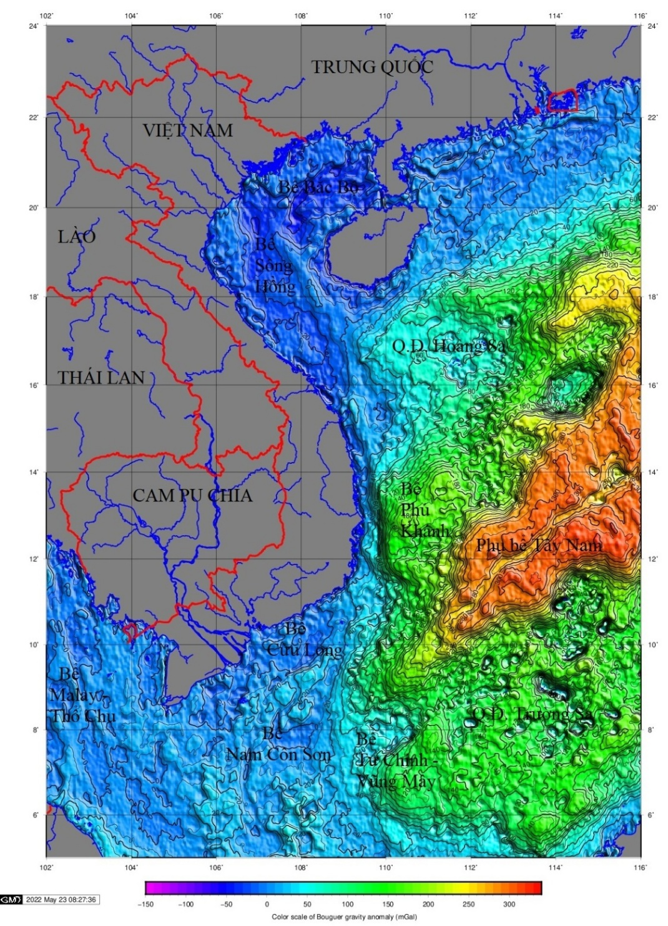

Thư mục tài liệu tham khảo
- Bộ Tài nguyên và Môi trường, Thông tư số 08/2012/TT-BTNMT, Thông tư Quy định về đo trọng lực chi tiết.
- Bộ Tài nguyên và Môi trường, Thông tư số 05/2011/TT- BTNMT, Quy định kỹ thuật phương pháp thăm dò trọng lực mặt đất.
- Bộ Tài nguyên và Môi trường, Thông tư số 28/2018/TT-BTNMT, Quy định kỹ thuật công tác bay đo từ và trọng lực trong hoạt động điều tra cơ bản địa chất về khoáng sản và thăm dò khoáng sản.
- Bộ Tài nguyên và Môi trường, Thông tư số 56/2013/TT-BTNMT, Thông tư Quy định kỹ thuật đo từ biển theo tàu.
- Bộ Tài nguyên và Môi trường, 2009, Quy phạm xây dựng lưới trọng lực quốc gia.
- Bộ Tài nguyên và Môi trường, 2004, Quy phạm kỹ thuật phương pháp thăm dò trọng lực.
- Tôn Tích Ái (2015), Trọng lực và thăm dò trọng lực, Nhà xuất bản Đại học quốc gia Hà Nội.
- Cao Đình Triều (2000), Trọng lực và phương pháp thăm dò trọng lực, Nhà xuất bản Khoa học và Kỹ thuật Hà Nội.

